**Климов Олег ФН2-51Б**

**Лабораторная работа #2**

Нахождения минимума функции методами Наискорейшего спуска и Градиентного спуска с дроблением шага для функций квадратичной и Розенберга соответственно:

$6x^{2}-4xy+3y^{2}+4\sqrt{5}(x+2y)+22$

1. $4.9{(x^{2}-y)}^{2}+{(x-1)}^{2}$-

Таблица 1. Результаты для квадратичной функции

Начальная точка x0(10, 10)

|  |  |  |  |  |
| --- | --- | --- | --- | --- |
|  | Метод Наискорейшего спуска | | Метод Градиентного спуска с дроблением шага | |
| Точность | Eps = 0.01 | Eps = 0.00001 | Eps = 0.01 | Eps = 0.00001 |
| Точка минимума | (-2.23, -4.47) | (-2.23606, -4.47213) | (-2.23, -4.47) | (-2.23606, -4.47213) |
| Значение функции | -27.99 | -27.99999 | -27.99 | -27.99999 |
| Количество итераций | 16 | 28 | 31 | 55 |

Таблица 2. Результаты для функции Розенберга

Начальная точка x0(10, 10)

|  |  |  |  |  |
| --- | --- | --- | --- | --- |
|  | Метод Наискорейшего спуска | | Метод Градиентного спуска с дроблением шага | |
| Точность | Eps = 0.01 | Eps = 0.00001 | Eps = 0.01 | Eps = 0.00001 |
| Точка минимума | (1.00, 1.00) | (3.59629, 3.87517) | (-4.96, 7.24) | (-4.96250, 7.24375) |
| Значение функции | -0.01 | -3.46906 | -100.89 | -100.89158 |
| Количество итераций | 1648 | - | - | - |

Рис.1. Изменение координат при каждой итерации

в Методе наискорейшего спуска при eps = 0.01

Начальная точка x0(10, 10)

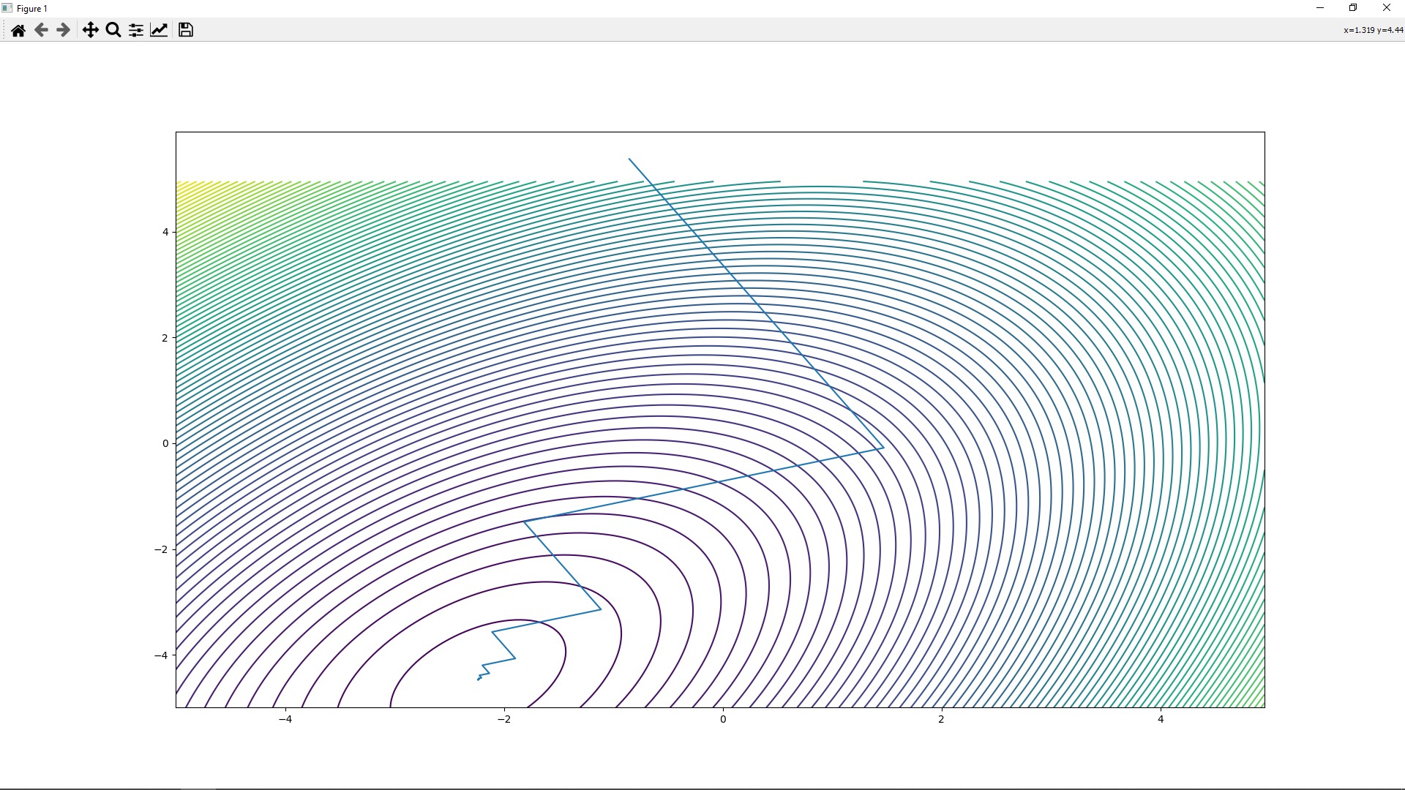

Рис.2. Изменение координат при каждой итерации

в Методе наискорейшего спуска при eps = 0.00001

Начальная точка x0(10, 10)

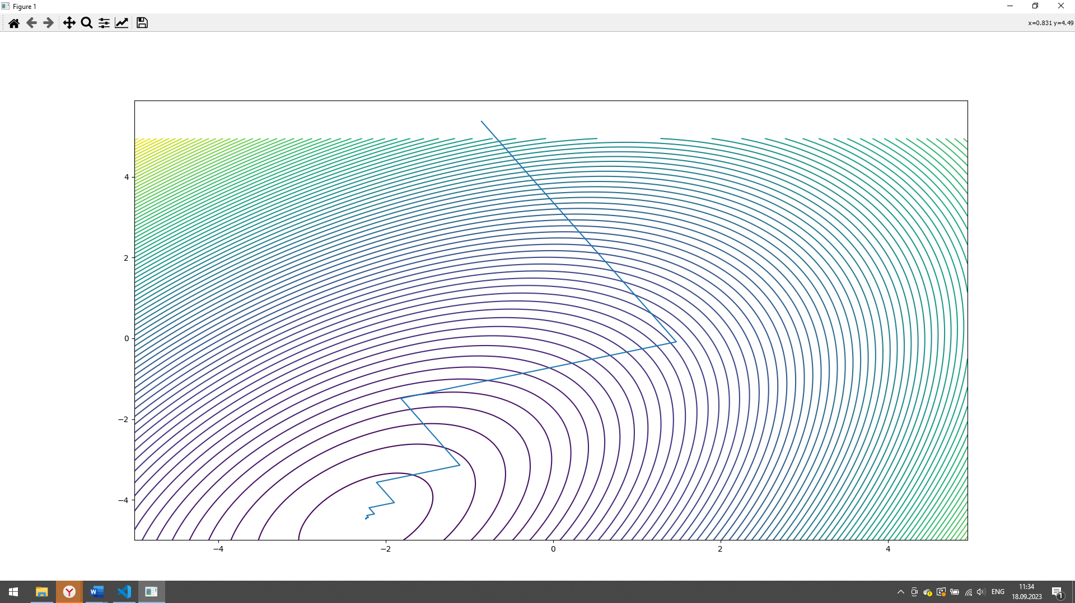

Рис.3. Изменение координат при каждой итерации

в Методе градиентного спуска с дроблением шага при eps = 0.01

Начальная точка x0(10, 10)

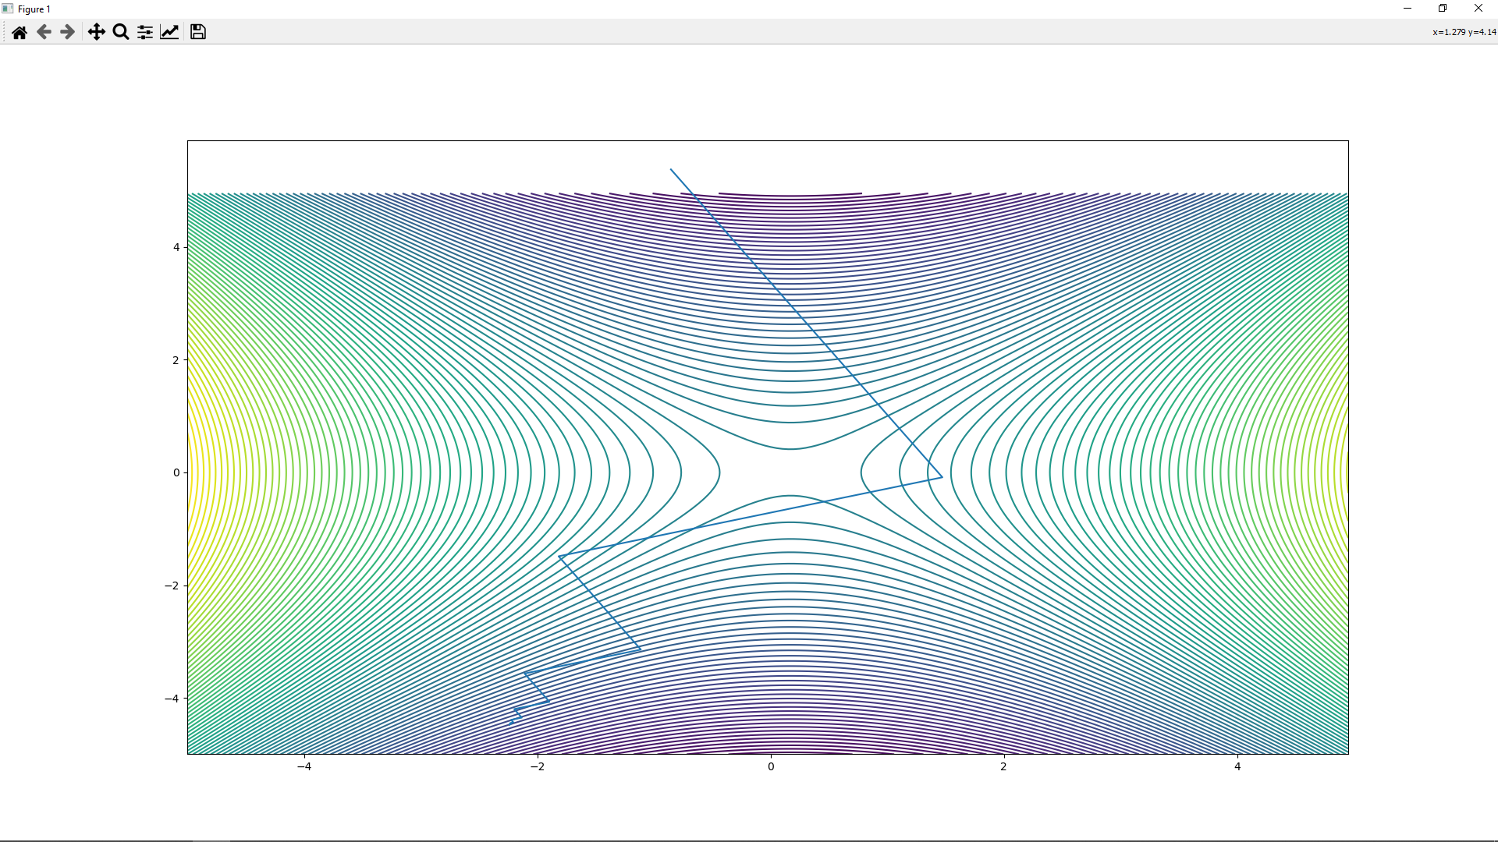

Рис.4. Изменение координат при каждой итерации

в Методе градиентного спуска с дроблением шага при eps = 0.00001

Начальная точка x0(10, 10)

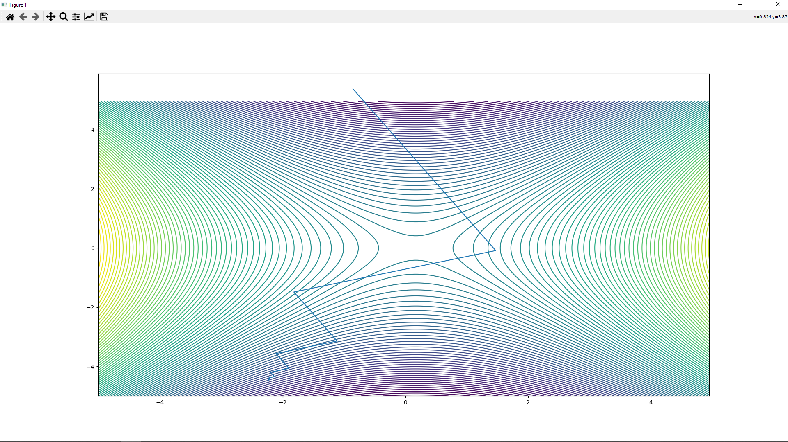

Вывод: